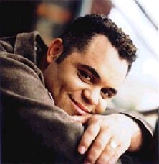

Israel Houghton (19 de mayo 1971) es cantante y líder cristiano, reconocido dentro de la música por fusionar distintos tipos de estilos, abocándolos a la música cristiana, de donde se pueden apreciar, en primer lugar el góspel, junto con el jazz y rock. A pesar de su origen estadounidense, también logra captar el interés de Latinoamericanos y personas de todo el mundo. Vale destacar que dentro de su Fe cristiana, Israel Houghton no solo se desempeña como cantante o músico, sino que a la vez es un ministro en la alabanza y la adoración en la Iglesia de Joel Osteen (Lakewood Church), en el estado de Texas.

Israel ha trabajado tiempo completo por 10 años en el ministerio de la alabanza y en el liderazgo de jóvenes. Actualmente se desempeña como director nacional del Worship of Champions for Christ y es uno de los líderes de alabanza más solicitados de los últimos tiempos. Tiene un corazón extremadamente intercultural e interdenominacional lo cual ha demostrado con su música.
Escribió más de 150 canciones de adoración y alabanza, muchas de ellas son cantadas alrededor del mundo. Varias de sus canciones se encuentran en la lista de las 10 más escuchadas en las emisoras cristianas y recientemente lanzó un proyecto musical con Hosanna! Music.
Entre sus trabajos cabe destacar que cuenta con 20 grabaciones además de participar como productor y conductor del programa internacional "Shower of Power", para la cadena TBN.

